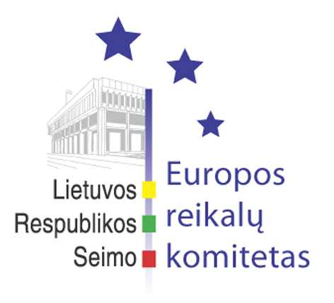
Europos reikalų komiteto pranešimas žiniasklaidai

2009-06-23

Europos reikalų komitetas pritarė Algirdo Šemetos kandidatūrai į Europos Komisijos narius

2009 m. birželio 23 d. Seimo Europos reikalų komiteto posėdyje Lietuvos Respublikos Ministras Pirmininkas Andrius Kubilius pristatė Vyriausybės siūlomą kandidatą į Europos Komisijos narius Algirdą Šemetą.
Kandidatas atsakė į Seimo narių klausimus. Po to vyko diskusija.
Po diskusijos buvo nuspręsta pritarti Algirdo Šemetos kandidatūrai į Europos Komisijos narius (Balsavimo rezultatai: už-8, prieš-0, susilaikė-5).

Parengė:
Europos reikalų komiteto biuro patarėjas
Julijus Glebovas, 2396861, Julijus.Glebovas@lrs.lt

